불꽃 감지 센서

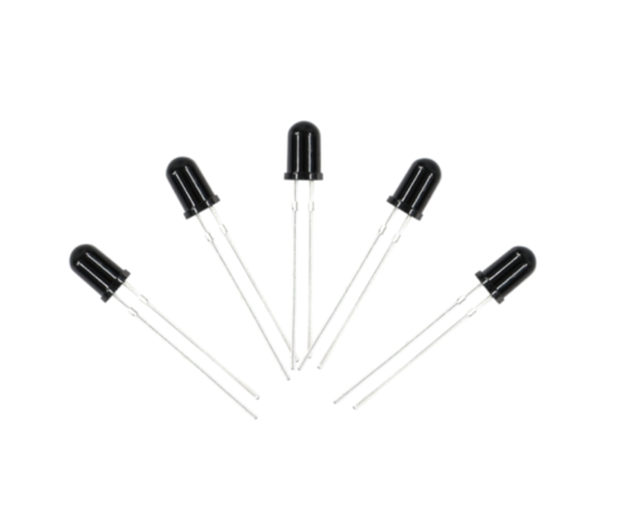

본 센서는 불꽃의 파장을 감지하여 값을 보내주는 센서이다.

보다시피 파장이 1000nm에서 가장 민감하게 반응한다. 그 말인즉슨 적당한 거리에서 확실하게 감지한다.

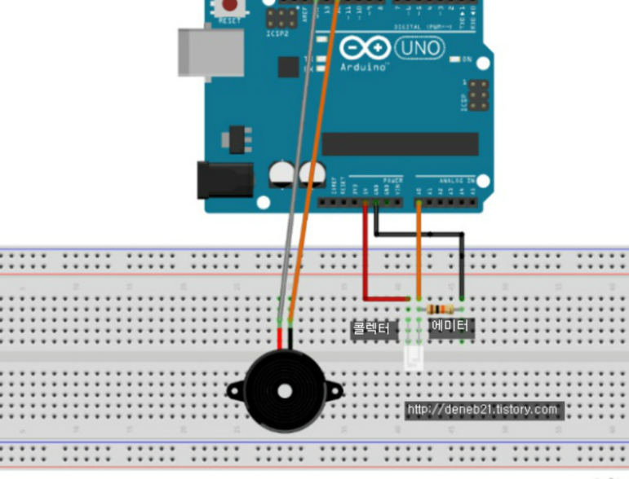

콜렉터는 5v단자 , 에미터는 gnd단자와 연결한 뒤 10옴짜리 저항을 달았다.

(다른 블로그 예제에도 저항을 달았다. )